**PENDAMPINGAN PENDAFTARAN BADAN HUKUM YAYASAN DAN BADAN HUKUM PERKUMPULAN PADA KOMUNITAS PEMUDA DI KOTA DEPOK**

**Taupiqqurrahman1*,Ali Imran Nasution2, Syamsul Hadi3, Davilla Prawidya Azaria4, Madiha Dzakiyyah Chairunnisa5**

1,2,3,4Fakultas Hukum, Universitas Pembangunan Nasional Veteran Jakarta, Indonesia

5Fakultas Hukum, Ilmu Sosial, dan Ilmu Politik, Universitas Terbuka, Indonesia

[**1\***taupiqqurrahman@upnvj.ac.id](mailto:1*taupiqqurrahman@upnvj.ac.id) , [2aliimran.nst@upnvj.ac.id](mailto:2aliimran.nst@upnvj.ac.id) , [3syamsulhadi@upnvj.ac.id](mailto:3syamsulhadi@upnvj.ac.id) , 4[dp.azaria@upnvj.ac.id](mailto:dp.azaria@upnvj.ac.id) , [5madiha.chairunnisa@ecampus.ut.ac.id](mailto:5madiha.chairunnisa@ecampus.ut.ac.id)

|  |  |  |  |  |
| --- | --- | --- | --- | --- |
| **ABSTRAK** | | | | |
| **Abstrak**:Pemuda di Kota Depok, Indonesia, menjadi harapan bangsa dan negara dalam mencapai kemajuan di masa depan. Meskipun beberapa pemuda terlibat dalam kenakalan, banyak juga yang berdedikasi pada kegiatan positif untuk kemajuan sosial. Dalam konteks ini, dua komunitas pemuda, yaitu Komunitas Berbagi Berkah dan Rumah Mifasol, telah aktif dalam upaya membantu sesama. Komunitas Berbagi Berkah didirikan oleh tiga lulusan Pondok Pesantren Tapak Sunan yang terinspirasi oleh pesan penting tentang tolong-menolong dan berbagi. Kedua komunitas ini saat ini masih berstatus komunitas, dan untuk meningkatkan dampak positif mereka, ada kebutuhan untuk membentuk badan hukum seperti Yayasan atau Perkumpulan. Metode pelaksanaan yang dilakukan adalah Community Based Participatory Research (CBPR) yaitu metode yang mengutamakan partisipasi masyarakat dalam setiap tahap penelitian dan pengabdian. Hasil menunjukkan bahwa tim telah berhasil melakukan peningkatan pemahaman mengenai Pemanfaatan Media Sosial dan Pendaftaran Badan Hukum termasuk dalam hal ini melakukan pendirian Yayasan bagi komunitas Berbagi Berkah yang dalam hal ini menjadi Yayasan Donasi dan Berbagi Berkah, dan pendirian Perkumpulan bagi komunitas Rumah Mifasol yang dalam hal ini menjadi Komunitas Rumah Belajar Mifasol. Dalam hal Pemanfaatan Media Sosial dan Pendaftaran Badan Hukum, dapat disimpulkan bahwa kedua aspek ini memiliki peran yang sangat penting dalam memajukan perkumpulan dan mengoptimalkan dampaknya dalam masyarakat.  **Kata Kunci:** Pendampingan, Badan Hukum, Yayasan, Perkumpulan.  ***Abstract:*** *In Depok, Indonesia, young people are the hope of the nation and the country in achieving progress in the future. While some youths are involved in delinquency, many are dedicated to positive activities for social advancement. In this context, two youth communities, namely the 'Komunitas Berbagi Berkah' and 'Rumah Mifasol,' have been actively involved in efforts to assist others. 'Komunitas Berbagi Berkah' was founded by three graduates of Pondok Pesantren Tapak Sunan who were inspired by the important message of helping and sharing. Currently, both of these communities are still in the status of informal groups, and to enhance their positive impact, there is a need to establish legal entities such as Foundations or Associations. The implementation method used is Community Based Participatory Research (CBPR), which prioritizes community participation in every stage of research and community service. The results show that the team has successfully improved understanding of the Use of Social Media and the Registration of Legal Entities, including the establishment of a Foundation for the 'Komunitas Berbagi Berkah,' which in this case becomes the 'Donation and Sharing Foundation,' and the establishment of an Association for the 'Rumah Mifasol' community, which becomes the 'Mifasol Home Learning Community.' Regarding the Use of Social Media and the Registration of Legal Entities, it can be concluded that both aspects play a crucial role in advancing associations and optimizing their impact on society.*  ***Keywords:*** *Mentoring, Legal Entity, Foundation, Association.* | | | | |
|
| D:\UMMAT\JURNAL\JCES PENGABDIAN FKIP\A JCES-UMMAT\BARCODE.jpeg | **Article History:** | | | |
| Received  Revised Accepted  Online | :  :  :  : | Day-Month-Year  xx-xx-20xx  xx-xx-20xx  xx-xx-20xx | C:\Users\WINDOWS 7\Documents\Indeksi\88x31.png  *This is an open access article under the*  ***CC–BY-SA*** *license* |

1. **PENDAHULUAN**

Pemuda merupakan harapan bangsa dan negara. Kemajuan suatu negara di maa mendatang tergantung dari pemuda pada saat ini. Banyak kenakalan yang dilakukan oleh para pemuda, namun tidak sedikit para pemuda melakukan hal-hal yang positif untuk negara. Mereka berlomba-berlomba mengajak pihak lain untuk berbuat kepada kemajuan. Seperti contoh yang dilakukan oleh dua komunitas pemuda di kota depok. Yaitu Komunisa Berbagi Berkah dan komunitas Rumah MiFasol.

Komunitas Berbagi Berkah merupakan Perkumpulan beberapa anak muda yang diprakarsai oleh Risqi Muhammad Alfarisi, Yusuf Arya Musthofa dan Faiz Aqiel Maula Hidayat. Yang ketiganya merupakan lulusan Pondok Pesantren Tapak Sunan, Jakarta Timur. Komunitas ini terbentuk pada tahun 2020 yang terinspirasi oleh pesan dari Alm. KH. Muhammad Nuruddin Munawwar (Pendiri Pondok Pesantren Tapak Sunan) yang mengajarkan mengenai tolong menolong dan pentingnya berbagi kepada sesama. Tak hanya itu, Beliau juga mendirikan sebuah Yayasan yang bergerak di bidang Pendidikan dan juga sosial yaitu Yayasan Ittihadul Anwar. Diantara program dari Yayasan tersebut adalah Majlis Ta’lim, Santunan Yatim, Membagikan Ratusan bahkan Ribuan Paket Sembako, Wakaf AlQur’an dan lain sebagainya. Hal tersebutlah yang melatarbelakangi ketiga pemuda tersebut untuk menitik jejak Kyainya dengan membentuk Komunitas Berbagi Berkah. Seiring berjalannya waktu, anggota komunitas tersebut kian bertambah, dari semula 3 orang kini menjadi 9 orang.

Berbagi Berkah saat ini memiliki beberapa program diantaranya, Jum’at Berkah, Santunan Yatim dan Dhuafa dan Pengumpulan Donasi Bencana. Jum’at Berkah merupakan program sosial berupa pemberian makanan kepada Yayasan Yatim dan juga orang-orang yang membutuhkan di sepanjang jalan. Dana tersebut diperoleh dari para Donatur, kisaran donasi yang terkumpul tiap minggu mencapai 1.900.000an. Santunan Yatim dan Dhuafa merupakan program sosial yang dibuka secara umum dengan membuat poster untuk menarik para dermawan untuk menyisihkan sedikit hartanya, baik berupa uang, alat tulis, pakain dan lain sebagainya. Sehingga ketika sudah terkumpul, Komunitas Berbagi Berkah menyalurkan ke Yayasan Yatim dan Dhuafa. Dan Pengumpulan Donasi Bencana merupakan program yang bersifat situasional atau menyesuaikan bencana yang terjadi. Selain dari tiga program tersebut, masih ada beberapa program lainnya yang akan dilaksanakan di kemudian hari, seperti Berbagi Berkah Mengajar, Buka Bersama Berbagi Berkah dan lain-lain.

Hingga saat ini Komunitas Berbagi Berkah hanya sebatas komunitas, belum berbentuk badan hukum seperti Yayasan. Yayasan merupakan sebuah badan hukum yang berbeda dengan badan hukum perkumpulan atau Perseroan Terbatas. Yayasan memiliki karakteristik yang berbeda dari berbagai bentuk-bentuk badan usaha, karena yayasan merupakan suatu badan yang melakukan berbagai kegiatan yang bersifat sosial yang sifatnya nirlaba, di dalamnya terdapat pemisahan kekayaan dari para pendirinya (Supramono, 2008). Dasar hukum dari pemberlakuan Yayasan adalah pada Undang-Undang Nomor 16 Tahun 2001 tentang Yayasan yang diubah menjadi Undang-Undang Nomor 28 Tahun 2004.

Selain dari komunitas berbagi berkah. Salah satu komunitas pemuda Kota Depok mendirikan Rumah Mifasol. Rumah Mifasol fokus di bidang pendidikan anak. Komunitas bergerak di bidang pendidikan yang terbentuk pada tanggal 14 Agustus tahun 2018 berlokasi di Lembah Abadi Mushollah Al-Bahar RT 09 RW 02 Kota Depok. Rumah Mifasol bentuk jawaban masih banyaknya anak-anak sekitar yang belum mendapatkan pendidikan yang layak. Lahirnya Rumah mifasol menjadi perubahan pada lingkungan sekitar khususnya bagi anak-anak yang mengikuti kegiatan belajar menjadi berkembang pesat seperti sebelumnya tidak bisa membaca menjadi bisa membaca.

Lahirnya Rumah Mifasol salah satu wujud peran pemuda dalam memberikan hak bagi setiap anak untuk mendapatkan pendidikan sebagaimana amanah dari Pasal 31 ayat (1) Undang-Undang Dasar Negara Republik Indonesia bahwa setiap warga Negara berhak mendapat pendidikan. Rumah mifasol salah satu komunitas untuk mencapai tujuan pendidikan nasional sebagaimana tertera dalam Undang-Undang 20 tahun 2003 tentang Sistem pendidikan Nasional yaitu untuk berkembangnya potensi peserta didik agar menjadi manusia yang beriman dan bertakwa kepada Tuhan Yang Maha Esa, berakhlak mulia, sehat, berilmu, cakap, kreatif, mandiri, dan menjadi warga negara yang demokratis serta bertanggung jawab.

Dua komunitas pemuda Kota Depok tersebut, baik Komunitas Berbagi Berkah maupun rumah mifasol masih sebatas komunitas. Untuk itu, perguruan tinggi melalui kegiatan tridharma bidang pengabdian harus mendukung inovasi pemuda dengan memberikan pendampingan dan pendaftaran komunitas tersebut dalam badan hukum Yayasan ataupun Perkumpulan. Untuk mendapatkan status sebagai badan hukum, yayasan harus memenuhi syarat yang ditetapkan, yaitu mendapatkan pengesahan dari Menteri Hukum dan Hak Asasi Manusia (Rahayu et al., 2021). Wirjono Prodjodikoro berpendapat, bahwa perkumpulan sendiri dalam arti luas merupakan berkumpulnya orang perseorangan atau orang-orang yang merasa mempunyai kepentingan, yang hanya atau mungkin dapat lebih memuaskan apabila mereka berkumpul dan bekerja sama satu dengan yang lain (Prodjodikoro, 1985). Pada hakikatnya organisasi kemasyarakatan merupakan suatu perkumpulan yang dalam penyelenggaraannya, organisasi masyarakat dapat berbentuk badan hukum dan tidak berbadan hukum. Dalam pandangan Supramono, Badan Hukum adalah sekelompok individu yang berada dalam suatu organisasi dengan tujuan tertentu, memiliki harta kekayaan sendiri, dan memiliki kemampuan untuk menjalankan hak-hak dan kewajiban-kewajiban yang terkait dengan kekayaannya tersebut (Supramono, 2016). Pentingnya pendirian badan hukum dalam hal ini perkumpulan ialah dikarenakan secara langsung menjadikan suatu komunitas tersebut menjadi badan hukum yang dalam hal ini merupakan bagian dalam organisasi masyarakat yang diatur dalam Undang-Undang Nomor 16 Tahun 2017 Tentang Penetapan Peraturan Pemerintah Pengganti Undang-Undang Nomor 2 Tahun 2017 Tentang Perubahan Atas Undang-Undang Nomor 17 Tahun 2013 Tentang Organisasi Kemasyarakatan.

Selain itu, pentingnya pendirian badan hukum dalam hal ini Yayasan adalah karena pada Pasal 2 Undang-Undang Nomor 28 Tahun 2004 tentang Perubahan atas UU Nomor 16 Tahun 2001 Tentang Yayasan, yayasan mempunyai organ yang terdiri atas Pembina, Pengurus, dan Pengawas (Anwar, 2010). *Pembina yayasan* adalah organ yang mempunyai kewenangan tidak diserahkan kepada pengurus atau pengawas oleh Undang-Undang yayasan dan atau Anggaran Dasar yayasan, yang meliputi kewenangan mengenai: a. keputusan untuk melakukan perubahan anggaran dasar yayasan; b. pengangkatan dan pemberhentian anggota Pengurus dan anggota Pengawas yayasan; c. penetapan kebijakan umum yayasan berdasarkan anggaran Dasar yayasan; d. pengesahan program kerja dan rancangan anggaran tahunan yayasan; e. penetapan keputusan mengenai penggabungan atau pembubaran yayasan. *Pengurus* adalah organ yayasan yang melaksanakan kepengurusan yayasan. Pengurus yayasan bertanggung jawab penuh atas kepengurusan yayasan untuk kepentingan dan tujuan yayasan, serta berhak mewakili yayasan baik diluar maupun di dalam pengadilan mengikat yayasan dengan pihak lain serta menjalankan segala tindakan. Pengawas adalah organ yayasan yang bertugas melakukan pengawasan serta memberi nasehat kepada Pengurus dalam menjalankan kegiatan yayasan (Ais, 2006).

1. **METODE PELAKSANAAN**

Pelaksanaan pengabdian dilaksanakan pada bulan Mei sampai Desember 2023. Pelaksanaan di Kota Depok, Jawa Barat. Metode yang digunakan dalam pengabdian kepada masyarakat ini adalah Community Based Participatory Research (CBPR), CBPR adalah metode yang mengutamakan partisipasi masyarakat dalam setiap tahap penelitian dan pengabdian (Israel et al., 1998). Dalam metode ini, masyarakat akan diajak untuk berperan aktif dalam menentukan masalah yang akan diteliti, mengembangkan rencana penelitian, melakukan penelitian, menganalisis data, dan mengambil tindakan (Falb & et all., 2011). CBPR merupakan metode yang cocok digunakan dalam pengabdian yang berkaitan dengan pengoptimalan pemanfaatan media sosial dan pembentukan badan hukum yayasan. Metode ini dapat meningkatkan partisipasi masyarakat dan meningkatkan kualitas hasil pengabdian (Ochocka & Janzen, 2014). Partisipasi aktif masyarakat dalam setiap tahap pengabdian, masyarakat dapat lebih memahami dan mengerti permasalahan yang dihadapi, sehingga dapat lebih mudah untuk menemukan solusi yang tepat dan sesuai dengan kondisi masyarakat.

Dalam konteks ini, pengabdian dengan judul Pengoptimalan Pemanfaatan Media Sosial Dan Pendampingan Pendaftaran Badan Hukum Yayasan Pada Komunitas Pemuda Di Kota Depok. Metode CBPR dapat digunakan untuk membuat komunitas pemuda berperan aktif dalam menentukan masalah sosial dan pendidikan yang dihadapi, mengembangkan lembaga, melakukan pemberdayaan, menganalisis hasil pemberdayaan, dan mengambil tindakan yang diperlukan. Adapun Tahapan dalam pelaksanaan pengabdian ini diantaranya:

**1. Tahap Pelaksanaan**

1. Pelatihan Pengoptimalan Pemanfaatan Media sosial

Tim pengabdi melakukan pelatihan penggunaan medsos diperuntukkan bagi komunitas berbagi berkah/rumah mifasol. Jumlah peserta pelatihan antara 15-20 orang. Sehingga dengan pelatihan tersebut para peserta baik itu komunitas Berbagi Berkah maupun Rumah mifasol bijak melakukan penggunaan media sosial dan tetap memberikan informasi-informasi yang positif terkait dengan pemanfaatan media sosial

1. Pendirian Yayasan terhadap Komunitas Berbagi berkah

Pendirian yayasan dilakukan pada Kantor Notaris Kota Depok, atau Kantor Notaris di wilayah Kerja Provinsi Jawa Barat.

1. Pendirian Perkumpulan Rumah Belajar Mifasol

Pendirian yayasan dilakukan pada Kantor Notaris Kota Depok, atau Kantor Notaris di wilayah Kerja Provinsi Jawa Barat.

**2. Tahap Pelaporan**

1. Menyusun Laporan Akhir untuk dapat dievaluasi seluruh *stakeholder/*Mitra Pelaksana.
2. Mempublikasi dalam bentuk jurnal terakreditasi Sinta.
3. Mempublikasi dalam bentuk Video
4. Pendaftaran HAKI
5. Evaluasi untuk penentuan kebutuhan dan keberlanjutan program
6. **HASIL DAN PEMBAHASAN**

**Gambaran Ipteks**

Melakukan pendirian Badan Hukum Yayasan, dan Badan Hukum Perkumpulan bagi masing-masing perkumpulan. Selain itu, ilmu pengetahuan dan teknologi yang akan diimplementasikan yaitu memberikan pemahaman kepada perkumpulan tersebut terhadap pentingnya badan hukum bagi perkumpulan yang telah mereka dirikan dan jalankan. Setelah badan hukum tersebut didirikan, IPTEK yang akan diimplementasikan yaitu pemberian bimbingan dan pelatihan terhadap perkumpulan bagaimana cara pemanfaatan sosial media secara bijak.

Kegiatan pelatihan dilakukan pada tempat salah satu perkumpulan yaitu Rumah Belajar MiFaSol yang bertempat di Kecamatan Sukmajaya, Kota Depok, Jawa Barat antara pada bulan Juli Tahun 2023 dan di ikuti oleh 15 (lima belas) peserta. Ada beberapa Narasumber yang akan memberikan materi yaitu (1) Taupiqqurahman tentang Badan Hukum, utamanya adalah pengertian Badan Hukum, Perbedaan Badan Hukum, Pendaftaran Badan Hukum dan Fungsinya; (2) Faiz Aqiel tentang Pemanfaatan Sosial Media; (3) Emir Fabian tentang Pemanfaatan Pendirian Badan Hukum.

**Pelatihan Peningkatan Pemahaman Tentang Pemanfaatan Media Sosial dan Pendaftaran Badan Hukum**

Pelatihan Pendaftaran Badan Hukum

Tim pengabdian melakukan pelatihan pendaftaran badan hukum. Pelatihan dialkukan dengan terlebih dahulu penyampaian materi oleh ketua tim pengabdian.

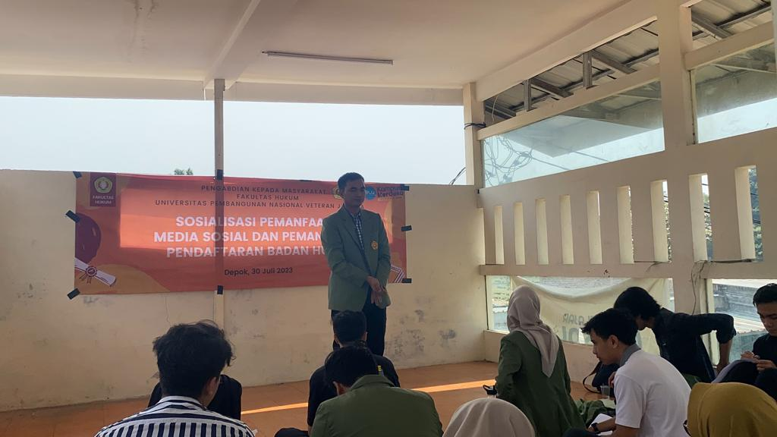

**Gambar 1.** Paparan Materi Narasumber

Gambar di atas menunjukkan bahwa Narasumber memberikan materi dengan tema “pelatihan Pendaftaran Badan Hukum”. Pelaksanaan pelatihan ini mengangkat beberapa materi yang mendukung tujuan pelatihan ini, yaitu sebagai berikut:

1. Pendirian Badan Hukum sebagai bentuk Kepastian Hukum: Memberikan status hukum yang jelas dan terpisah, memastikan kegiatan perkumpulan berjalan secara sah.
2. Pendirian Badan Hukum sebagai bentuk Perlindungan Hukum: Melindungi anggota dan pengurus dari tanggung jawab pribadi terhadap kewajiban perkumpulan.
3. Pendirian Badan Hukum menjadikan partisipasi lebih luas: Memungkinkan keterlibatan lebih luas dalam kolaborasi dan jaringan, meningkatkan peluang akses pendanaan, hibah, dan dukungan dari pihak eksternal serta meningkatkan reputasi dan kredibilitas di mata masyarakat, pemerintah, dan mitra potensial.

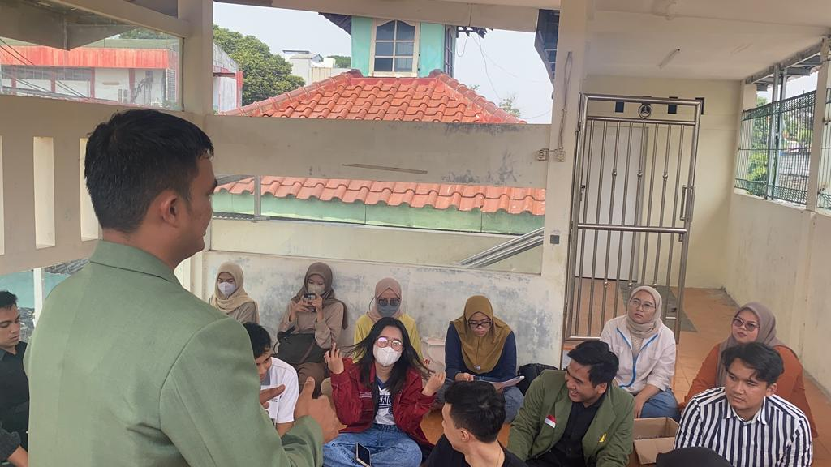

**Gambar 2.** Tanya Jawab Narasumber dengan Peserta

Gambar di atas menunjukkan sesi tanya jawab Setelah Narasumber memberikan materi, beberapa hal yang disampaikan tentu menjadi daya tarik tersendiri sehingga muncul pertanyaan dari peserta diantaranya adalah (1) Apakah ada risiko atau tantangan yang perlu diwaspadai dalam menggunakan media sosial bagi perkumpulan kami? Bagaimana cara mengatasi atau mengurangi risiko tersebut? Jawaban dari Narasumber adalah Risiko termasuk kesalahan komunikasi, kritik negatif, dan potensi pelanggaran privasi. Untuk mengatasi ini, buat panduan komunikasi yang jelas, kelola konflik dengan bijaksana, dan lindungi data pribadi dengan mengikuti kebijakan privasi yang tepat. (2) Mengapa penting untuk mendaftarkan perkumpulan kami sebagai badan hukum? Apa saja manfaat dan dampak positif dari memiliki status badan hukum? Jawaban dari Narasumber, adalah Mendaftarkan perkumpulan sebagai badan hukum memberikan status hukum yang jelas dan perlindungan hukum bagi anggota dan pengurus. Ini memungkinkan akses ke sumber daya, mendukung kredibilitas, dan memisahkan keuangan pribadi dan organisasi. Badan hukum juga memberikan kesinambungan operasional dan kemampuan untuk melindungi hak-hak kekayaan intelektual. (3) Bagaimana setelah memiliki status badan hukum, perkumpulan dapat lebih efektif beroperasi dan mencapai tujuannya? Apa contoh nyata dari perubahan positif setelah pendaftaran badan hukum? Jawaban dari Narasumber, adalah Setelah memiliki status badan hukum, perkumpulan memiliki akses lebih baik terhadap sumber daya, termasuk pendanaan, dukungan, dan peluang kerjasama. Ini memungkinkan perkumpulan untuk mengembangkan program lebih baik, memperluas dampak, dan menjalankan operasional dengan lebih terstruktur. Contoh perubahan positif dapat meliputi peningkatan partisipasi anggota, peningkatan pendanaan, dan pengakuan yang lebih luas di komunitas. (4) Bagaimana kami dapat mengoptimalkan kedua aspek ini bersamaan, yaitu pemanfaatan media sosial dan proses pendaftaran badan hukum, untuk mencapai pertumbuhan dan dampak yang lebih besar? Jawaban dari Narasumber, adalah Pertama, buat strategi komunikasi yang menyelaraskan tujuan perkumpulan dan pesan yang ingin disampaikan melalui media sosial. Sambil menjalani proses pendaftaran badan hukum, pastikan tim tetap fokus pada pengembangan konten media sosial yang relevan. Dengan tetap memprioritaskan kedua aspek ini, perkumpulan dapat membangun kesadaran, dukungan, dan dampak yang lebih besar secara seimbang.

Kegiatan pelatihan ditargetkan dengan 20 peserta, namun diikuti oleh 15 (lima belas) peserta. tujuannya pelatihan untuk memberikan pemahaman dan menjelaskan tentang pemanfaatan media sosial dan pendirian badan hukum. Pelatihan peningkatan pemahaman tentang pemanfaatan media sosial secara baik dan benar merupakan langkah penting dalam membangun afiliasi yang kuat dan positif di dalam komunitas. Melalui pelatihan ini, anggota komunitas akan lebih sadar akan pentingnya etika berkomunikasi dan cara menggunakan media sosial untuk mencapai tujuan bersama. Dengan afiliasi yang lebih baik, komunitas dapat menciptakan lingkungan media sosial yang positif dan mendukung pertumbuhan serta kemajuan bersama. Pelatihan ini menjadi langkah awal dalam menciptakan komunitas yang berdaya guna dan berkelanjutan di dunia digital yang semakin berkembang.

Secara prinsipil, Badan Hukum memiliki sifat yang permanen, yang berarti bahwa Badan Hukum tidak dapat diakhiri hanya dengan persetujuan para pendirinya atau anggota-anggotanya (Rido, 1977). Badan Hukum hanya dapat diakhiri apabila telah dipatuhi segala regulasi dan persyaratan yang diatur dalam anggaran dasarnya (Murjiyanto, 2011). Yayasan yang tidak memiliki status hukum sering disebut sebagai perkumpulan. Dalam konteks ini, perkumpulan memiliki makna yang luas, mencakup berbagai bentuk persekutuan, koperasi, dan saling tanggung jawab (Wulandari & Oktaviana, n.d.). Ini sejajar dengan status Perkumpulan yang memiliki bentuk hukum yang tegas, di mana diakui sebagai entitas hukum yang memiliki kapabilitas untuk melakukan tindakan hukum, memiliki hak dan tanggung jawab, serta dapat menjadi pihak yang melakukan gugatan maupun dijadikan pihak tergugat dalam Pengadilan.

Sehingga dapat disimpulkan bahwa Yayasan dan Perkumpulan yang berbentuk Badan Hukum mempunyai kekuatan hukum yang sama, yaitu sama-sama dianggap sebagai subyek hukum dan dapat melakukan perbuatan hukum. Tetapi antara Yayasan dan Perkumpulan yang tidak berbentuk Badan Hukum, maka Yayasan kedudukan hukumnya lebih kuat daripada Perkumpulan sebagaimana tersebut di atas (Fithry, 2017).

Seusai pelaksanaan kegiatan, tim pengabdi melakukan foto bersama dengan 2 lembaga yang sudah terbentuk badan hukum oleh tim pengabdian, yaitu perkumpulan Rumah Belajar Mifasol dan Yayasan Donasi dan Berbagi Berkah.

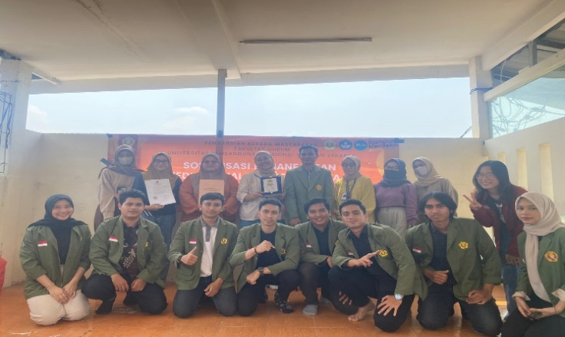

**Gambar 3.** Tanya Jawab Narasumber dengan Pengurus Rumah Belajar MiFasol

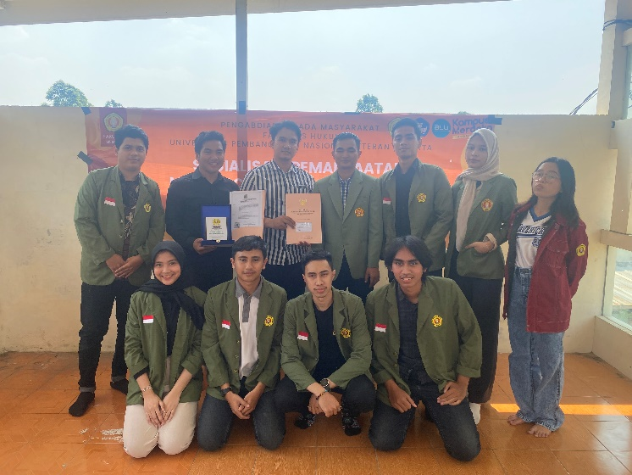

**Gambar 4.** Tanya Jawab Narasumber dengan Pengurus Yayasan Donasi dan Berbagi Berkah

b. Monitoring dan Evaluasi

Monitoring dan evaluasi yang dilaksanakan dalam bentuk pengisian form yang disebarkan kepada seluruh peserta seperti terlihat pada Gambar 5. yang menunjukan monitoring dan evaluasi dari sub tema Penggunaan Media Sosial pada kegiataan ini.

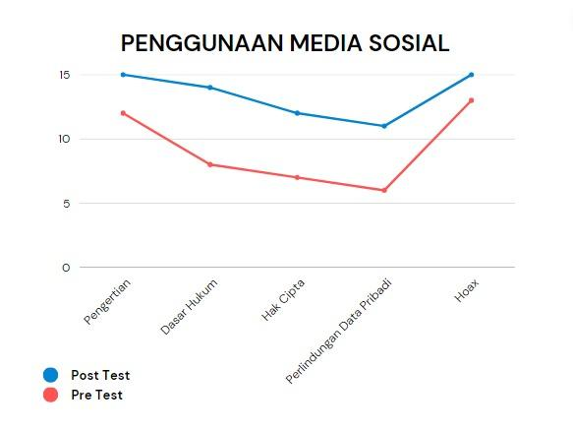

**Gambar 5.** Hasil Monitoring dan Evaluasi Kegiatan Berlangsung

Setelah melihat chart di atas, tentu masih banyak peserta yang tadinya tidak paham mengenai segala hal yang berhubungan dengan pemanfaatan sosial media yang baik dan yang benar, disini tim Penyuluhan menilai pentingnya kegiatan Penyuluhan bagi para komunitas tersebut. Gambar di atas juga menunjukan perbedaan yang mencerminkan kenaikan data yang diamati dari hasil uji coba sebelum dan sesudah sosialisasi mengenai pemanfaatan media sosial. Data yang dikumpulkan sebelum sosialisasi mencatat tingkat interaksi dan partisipasi yang lebih rendah dalam hal pemanfaatan media sosial. Namun, setelah sosialisasi dilakukan, terlihat peningkatan yang signifikan dalam berbagai parameter.

Selain hal tersebut Monitoring dan Evaluasi juga dilakukan dalam sub tema Badan Hukum, dimana Monitoring dan Evaluasi dibedakan ke dalam dua materi yaitu perihal badan hukum perkumpulan, dan badan hukum yayasan.

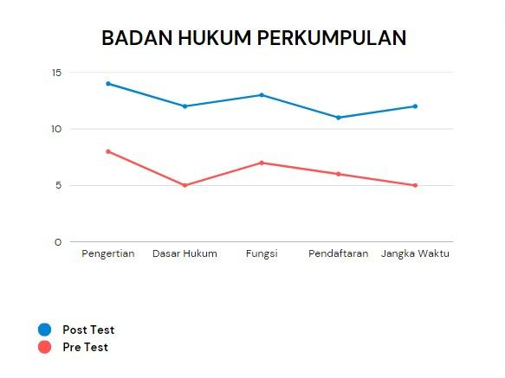

**Gambar 6.** Hasil Monitoring dan Evaluasi Kegiatan Berlangsung

Gambar di atas menunjukkan bahwa hasil monitoring dan evaluasi mengenai materi badan hukum perkumpulan menunjukan pada awalnya menunjukan grafik yang rendah, dimana artinya para peserta cenderung tidak mengetahui perihal badan hukum perkumpulan, seperti halnya pengertian, dasar hukum, fungsi, pendaftaran, dan jangka waktu pendaftaran. Namun grafik tersebut mengalami kenaikan yang signifikan. Terlihat bahwa terdapat peningkatan yang tajam dalam partisipasi anggota dan interaksi dengan perkumpulan setelah penerapan pemahaman tentang badan hukum perkumpulan. Angka-angka yang lebih tinggi ini mencerminkan peserta secara keseluruhan telah menerima informasi dan manfaat dari memiliki status hukum yang jelas.

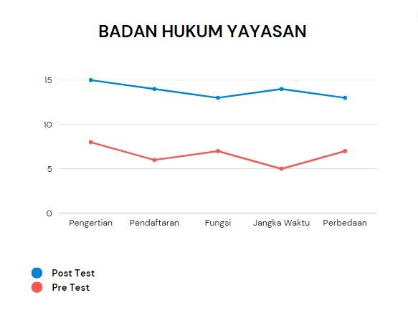

**Gambar 7.** Hasil Monitoring dan Evaluasi Kegiatan Berlangsung

Seperti halnya pada grafik sebelumnya mengenai badan hukum perkumpulan, pada materi mengenai badan hukum yayasan juga mengalami hal serupa. Grafik yang menggambarkan tingkat pengetahuan atau peran suatu badan hukum yayasan sebelum dilakukannya sosialisasi mengenai badan hukum yayasan menunjukkan angka yang relatif rendah. Dalam periode ini, tingkat interaksi, partisipasi, dan pengetahuan mengenai badan hukum dalam komunitas tampaknya masih terbatas. Namun, setelah dilakukan sosialisasi mengenai pentingnya memiliki status badan hukum, grafik tersebut mengalami kenaikan yang signifikan. Peningkatan ini juga mencerminkan adanya pemahaman yang lebih baik tentang badan hukum yayasan.

Menanggapi hasil monitoring dan evaluasi sebagaimana pada chart di atas secara keseluruhan, bahwasanya peserta penyuluhan mengalami peningkatan pengetahuan dan pemahaman terkait materi yang disampaikan oleh tim Penyuluhan. Kesimpulannya, Sosialisasi Pemanfaatan Media Sosial dan Pendaftaran Badan Hukum secara nyata telah berkontribusi pada peningkatan partisipasi dan pemahaman komunitas, yang tercermin dalam perubahan positif pada grafik tersebut, bahkan sesi tanya jawab terjalin dengan penuh kehangatan antara tim dan peserta. Peserta sangat aktif dalam menyampaikan pertanyaan dan akan di rencanakan kegiatan Penyuluhan selanjutnya.

**3. Pendirian Badan Hukum Yayasan**

Internet, yang telah menjadi bagian integral dalam kehidupan masyarakat saat ini, seharusnya digunakan secara maksimal dan tidak seharusnya dihindari (Rachman, 2019), tak terkecuali media sosial. Media sosial telah menjadi platform yang kuat dalam menghubungkan dan membentuk komunitas dengan minat dan tujuan serupa (Herna et al., 2019). Banyak komunitas di media sosial yang memiliki misi sosial atau keagamaan yang ingin diperkuat melalui pendirian badan hukum yayasan. Pendirian yayasan harus memiliki tujuan yang bersifat sosial, agama, dan kemanusiaan. Yayasan dapat didirikan oleh satu individu minimal selama proses pendiriannya, dengan syarat harus ada bukti yang menunjukkan pemisahan harta antara pendiri dan yayasan yang dibentuk (Caroline et al., n.d.). Pendirian badan hukum yayasan memberikan kelebihan dalam legalitas, keberlanjutan, dan akses ke berbagai kesempatan pendanaan. Namun, proses pendirian yayasan memerlukan pengetahuan hukum dan administratif yang memadai.

Pendirian badan hukum yayasan melibatkan prosedur hukum dan administrasi yang kompleks (Ali, 2014), sehingga dalam pelaksanaannya memerlukan dukungan dan pendampingan secara teoritik dan praktikal. Pendampingan membantu komunitas yang aktif di media sosial seperti Yayasan Donasi dan Berbagi Berkah untuk memahami persyaratan, proses, dan dokumen yang diperlukan untuk membentuk yayasan secara sah. Dengan adanya badan hukum yayasan, komunitas Donasi dan Berbagi Berkah yang aktif di media sosial mendapatkan legitimasi hukum dan kepercayaan dari masyarakat, mitra, dan donatur. Yayasan sebagai badan hukum memiliki keberlanjutan lebih baik karena independen dari individu anggota dan memiliki struktur organisasi yang jelas.

Tujuan daripada menjadi wadah dalam memberikan pendampingan bagi komunitas yang aktif di media sosial seperti Yayasan Donasi dan Berbagi Berkah sebagai suatu badan hukum yayasan yang terdaftar melalui Surat Keputusan Kementerian Hukum dan Hak Asasi Manusia mengenai pendirian badan hukum Yayasan tidak lain adalah agar Yayasan Donasi dan Berbagi Berkah yang notabenenya merupakan komunitas di bidang sosial dan keagamaan untuk dapat mengakses berbagai sumber pendanaan, termasuk dana pemerintah, dana korporasi, dan donasi publik, yang membantu dalam mencapai misi sosial atau keagamaan.

Pembentukan badan hukum Yayasan ini dilaksanakan pada tanggal 5 Juni 2023 yang didampingi penuh oleh tim yang terdiri dari beberapa tahap, yaitu :

1. Eksplorasi Tujuan dan Visi: Pendamping membantu komunitas di media sosial untuk mengidentifikasi dan mengartikulasikan dengan jelas tujuan dan visi yayasan yang ingin didirikan.
2. Pengaturan Struktur Organisasi: Pendamping membantu dalam merancang struktur organisasi yayasan, termasuk penentuan susunan pengurus, dewan pengawas, dan tata tertib internal.
3. Penyusunan Anggaran Dasar: Anggaran dasar adalah dokumen resmi yang menjadi dasar berdirinya yayasan. Pendamping membantu dalam penyusunan anggaran dasar yang sesuai dengan hukum dan memenuhi kebutuhan yayasan.
4. Pengumpulan Dokumen dan Persyaratan: Pendamping membantu dalam pengumpulan dokumen dan persyaratan yang diperlukan untuk pengajuan pendirian yayasan, termasuk identitas pengurus, alamat, dan rincian keuangan.
5. Proses Pengajuan: Pendamping membantu dalam proses pengajuan permohonan pendirian yayasan ke kantor Notaris.

Pendaftaran NPWP dan Rekening Bank: Setelah yayasan didirikan, pendamping membantu dalam proses pendaftaran Nomor Pokok Wajib Pajak (NPWP) dan membantu dalam membuka rekening bank atas nama yayasan.

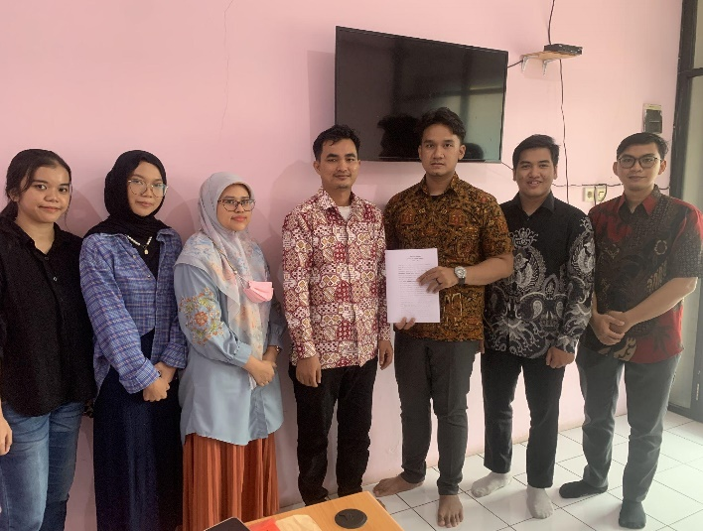

**Gambar 8.** Kegiatan Pendampingan Pendirian Badan Hukum ke Notaris Depok

Gambar di atas merupakan proses pendampingan pada proses pendirian Badan Hukum dari komunitas berbagi berkah oleh tim pada Notaris Depok Siti Nurul Intan Sari Dalimunthe, S.H., M.Kn.

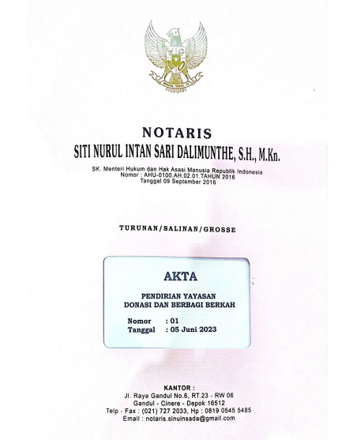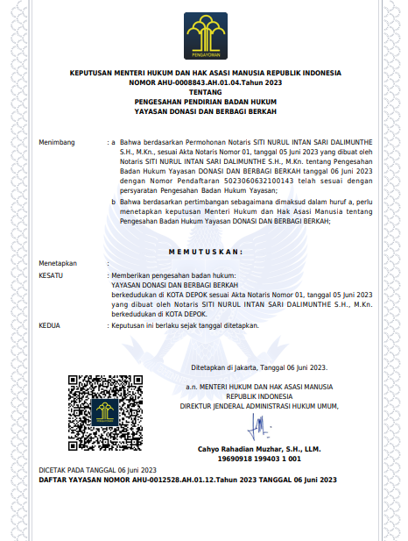

**Gambar 9.** Salinan Akta Notaris dan SK Kemenkumham Pendirian Yayasan

Gambar diatas merupakan salinan Akta Notaris dan SK Kemenkumham yang menerangkan bahwa telah berdirinya suatu Yayasan yang dalam hal ini Yayasan Donasi dan Berbagi Berkah. Pendirian badan hukum yayasan adalah langkah penting bagi komunitas Berbagi Berkah yang aktif di media sosial yang ingin memperkuat misi sosial atau keagamaan mereka secara legal dan berkelanjutan. Pendampingan dalam proses pendirian yayasan membantu komunitas tersebut memahami persyaratan hukum, mengatasi kompleksitas administratif, dan memperoleh kepercayaan serta dukungan dari berbagai pihak. Dengan pendampingan yang tepat, komunitas di media sosial dapat mengoptimalkan potensi yayasan dalam mencapai tujuan sosial atau keagamaan mereka.

**4. Pendampingan dan Pendirian Badan Hukum Perkumpulan**

Rumah Belajar Mifasol adalah sebuah perkumpulan yang bertujuan untuk menyediakan ruang belajar dan pendampingan bagi anak-anak dari keluarga kurang mampu dalam mengakses pendidikan. Pendirian badan hukum perkumpulan Rumah Belajar Mifasol memiliki tujuan untuk memberikan legitimasi hukum, keberlanjutan, dan akses ke berbagai sumber pendanaan agar program pendidikan mereka dapat berjalan secara efektif dan berkelanjutan. Proses pendampingan yang dilakukan adalah upaya untuk membantu dan mendampingi Rumah Belajar Mifasol dalam memahami persyaratan hukum dan administrasi yang diperlukan untuk pendirian badan hukum perkumpulan. Dengan adanya pendampingan, Rumah Belajar Mifasol dapat memastikan bahwa semua prosedur dan persyaratan dipenuhi dengan benar dan tepat.

Dengan melakukan pendampingan pendirian badan hukum perkumpulan, Rumah Belajar Mifasol memperoleh legitimasi hukum yang memberikan kepastian dalam menjalankan kegiatan dan program sosial mereka. Pembentukan badan hukum perkumpulan Rumah Belajar Mifasol memberikan peluang mengenai keberlanjutan program yang lebih baik dan memastikan bahwa misi mereka untuk meningkatkan akses pendidikan bagi anak-anak kurang mampu dapat terus berjalan di masa depan, selain itu Rumah Belajar Mifasol dapat mengakses berbagai sumber pendanaan, termasuk dukungan dari pemerintah, yayasan, dan donatur pribadi.

Adapun secara spesifik langkah-langkah Pendampingan dalam Pendirian Badan Hukum Perkumpulan Rumah Belajar Mifasol, dapat diuraikan sebagai berikut:

1. Konsultasi Awal: Pendampingan dimulai dengan konsultasi awal antara Rumah Belajar Mifasol dan pihak yang berpengalaman dalam hukum dan administrasi. Konsultasi ini bertujuan untuk memahami tujuan dan visi Rumah Belajar Mifasol serta memberikan informasi tentang proses pendirian badan hukum perkumpulan.
2. Penyusunan Dokumen-dokumen Pendirian: Pendamping membantu dalam penyusunan dokumen-dokumen yang diperlukan untuk pendirian perkumpulan, seperti naskah anggaran dasar, pernyataan kebersediaan menjadi anggota, dan lain-lain.
3. Pengaturan Struktur Organisasi: Pendampingan membantu dalam merancang struktur organisasi perkumpulan, termasuk penentuan pengurus dan pengawas, serta tata tertib internal.
4. Pengajuan Permohonan: Pendampingan membantu Rumah Belajar Mifasol dalam proses pengajuan permohonan pendirian badan hukum perkumpulan ke kantor Notaris.

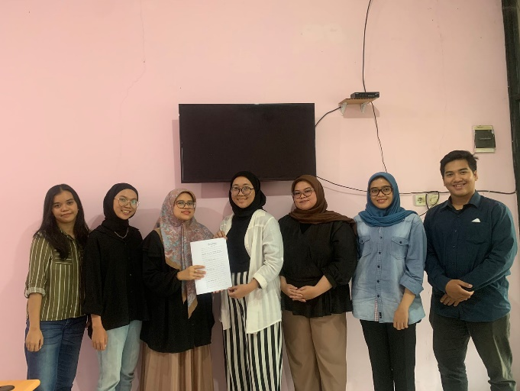

**Gambar 12.** Kegiatan Pendampingan Pendirian Badan Hukum Perkumpulan

Gambar di atas merupakan proses pendampingan pada proses pendirian Badan Hukum dari komunitas rumah mifasol oleh tim pada Notaris Depok Siti Nurul Intan Sari Dalimunthe, S.H., M.Kn.

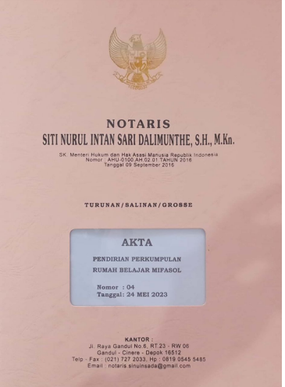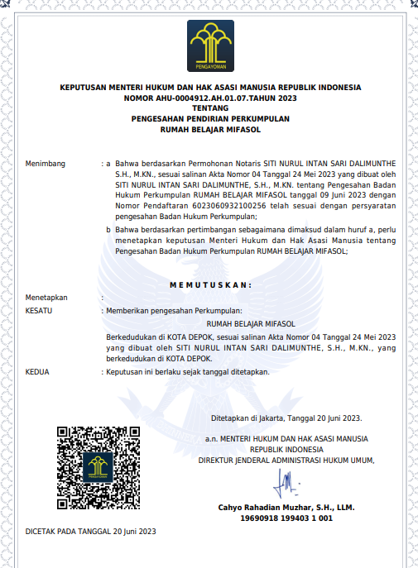

**Gambar 13.** Salinan Akta Notaris dan SK Kemenkumham Pendirian Perkumpulan

Gambar diatas merupakan salinan Akta Notaris dan SK Kemenkumham yang menerangkan bahwa telah berdirinya suatu Perkumpulan yang dalam hal ini ialah Perkumpulan Rumah Belajar Mifasol. Pendampingan dalam pendirian badan hukum perkumpulan Rumah Belajar Mifasol adalah langkah penting untuk memastikan proses pendirian berjalan dengan baik dan memenuhi persyaratan hukum dan administratif yang berlaku. Dengan adanya badan hukum perkumpulan, Rumah Belajar Mifasol memperoleh legitimasi hukum yang memberikan kepastian dan keberlanjutan program pendidikan mereka. Selain itu, pendampingan juga membantu Rumah Belajar Mifasol untuk mengakses berbagai sumber pendanaan guna mendukung misi mereka dalam meningkatkan akses pendidikan bagi anak-anak kurang mampu. Pendampingan ini menjadi kunci dalam membantu Rumah Belajar Mifasol untuk berkontribusi positif bagi masyarakat melalui badan hukum perkumpulan yang sah dan berdaya guna.

1. **SIMPULAN DAN SARAN**

Berdasarkan hasil kegiatan terhadap komunitas yang berada Depok, Jawa Barat, tim telah berhasil melakukan peningkatan pemahaman mengenai Pemanfaatan Media Sosial dan Pendaftaran Badan Hukum termasuk dalam hal ini melakukan pendirian Yayasan bagi komunitas Berbagi Berkah yang dalam hal ini menjadi Yayasan Donasi dan Berbagi Berkah, dan pendirian Perkumpulan bagi komunitas Rumah Mifasol yang dalam hal ini menjadi Komunitas Rumah Belajar Mifasol. Dalam hal Pemanfaatan Media Sosial dan Pendaftaran Badan Hukum, dapat disimpulkan bahwa kedua aspek ini memiliki peran yang sangat penting dalam memajukan perkumpulan dan mengoptimalkan dampaknya dalam masyarakat. Pemanfaatan media sosial dapat membuka pintu bagi kemungkinan yang tak terbatas dalam berkomunikasi, berinteraksi, dan menggalang dukungan dari anggota dan masyarakat secara luas. Melalui konten yang relevan dan strategi komunikasi yang tepat, diharapkan dapat meningkatkan kesadaran, memperluas jangkauan, dan membangun keterlibatan yang lebih erat dengan audiens para komunitas diluar sana. Sementara itu, pendaftaran sebagai badan hukum diharapkan memberikan fondasi yang kuat untuk para komunitas tersebut. Status hukum yang jelas memberikan perlindungan kepada anggota dan pengurus serta memungkinkan akses yang lebih baik terhadap sumber daya. Dengan memiliki identitas hukum yang terpisah, komunitas dapat dengan lebih percaya diri berinteraksi dengan mitra, lembaga keuangan, dan pihak terkait lainnya. Selain itu, proses pendaftaran ini diharapkan membuka peluang baru dalam mengembangkan program, mendapatkan pendanaan, dan melindungi hak-hak kekayaan intelektual bagi para komunitas.

Saran untuk para komunitas yang telah menjadi badan hukum yaitu agar dapat selalu terus Berinovasi dimana dalam hal ini kehadiran sebagai badan hukum memberikan stabilitas yang lebih besar, tetapi jangan berhenti berinovasi. Terus kembangkan program, acara, dan inisiatif baru yang relevan dengan tujuan komunitas. Tetap terlibatlah dalam kegiatan yang memberikan dampak positif bagi anggota dan masyarakat.

**UCAPAN TERIMA KASIH**

Terima kasih kepada Tim Penulis dan segenap pihak yang terlibat pada kegiatan pengabdian ini sehingga kegiatan pengabdian dapat terlaksana dengan lancar dan baik.

**DAFTAR RUJUKAN**

Ais, C. (2006). Badan Hukum Yayasan Edisi Revisi. *Bandung: Citra Aditya Bakti*.

Ali, C. (2014). *Badan Hukum*. Alumni.

Anwar, B. (2010). Kedudukan Yayasan di Indonesia: Eksistensi, Tujuan dan Tanggung Jawab Yayasan. *Kencana. Jakarta*.

Caroline, V. R., Murwadji, T., & Sukarsa, D. E. (n.d.). *PERLINDUNGAN HUKUM UNTUK USAHA MIKRO KECIL (UMK) DIGITAL YANG BERGERAK DI BIDANG SOCIAL ENTERPRISE*.

Falb, M. C., & et all. (2011). *Partisipatory Partnership for Social Action and Research*. Kendall Hunt Publisher.

Fithry, A. (2017). Pendaftaran Badan Hukum dan Konsekwensi Yuridis Dalam Pembentukan Yayasan. *Jendela Hukum*, *4*(2).

Herna, H., Hiswanti, H., Hidayaturahmi, H., & Putri, A. A. (2019). Strategi komunikasi media sosial untuk mendorong partisipasi khalayak pada situs online kitabisa. com. *Jurnal Komunikasi Pembangunan*, *17*(2), 146–156.

Israel, B. A., Schulz, A. J., Parker, E. A., & Becker, A. B. (1998). Review of community-based research: assessing partnership approaches to improve public health. *Annual Review of Public Health*, *19*(1), 173–202.

Murjiyanto, R. (2011). *Badan hukum yayasan: aspek pendirian dan tanggung jawab*. Liberty.

Ochocka, J., & Janzen, R. (2014). Breathing life into theory: Illustrations of community-based research: Hallmarks, functions and phases. *Gateways: International Journal of Community Research and Engagement*, *7*(1), 18–33.

Prodjodikoro, W. (1985). Hukum perkumpulan, perseroan dan koperasi di Indonesia. *(No Title)*.

Rachman, R. F. (2019). Optimalisasi Media Digital Berbasis Kemaslahatan Umat dalam Program Pahlawan Ekonomi Surabaya. *IQTISHODUNA: Jurnal Ekonomi Islam*, *8*(2), 273–292.

Rahayu, D. P., Kurnia, A. C., Kusuma, W., Ferdian, K. J., & others. (2021). Urgensi Badan Hukum Pada Organisasi Kemasyarakatan (Ormas) Berbentuk Perkumpulan (Studi Pokdarwis Desa Kota Kapur, Kecamatan Mendo Barat, Kabupaten Bangka). *Perspektif Hukum*, 184–199.

Rido, A. (1977). *Badan hukum dan kedudukan badan hukum perseroan, perkumpulan, koperasi, yayasan, wakaf*. Alumni.

Supramono, G. (2008). *Hukum yayasan di Indonesia*. Rineka Cipta.

Supramono, G. (2016). *BUMN Ditinjau Dari Segi Hukum Perdata*. Rineka Cipta.

Wulandari, S., & Oktaviana, R. N. (n.d.). *PKM Pendampingan dan Pembinaan Kegiatan Yayasan Al Fath Kota Bogor setelah Perubahan Status Badan Hukum*.